Épsilon de Auriga: o misterioso piscar de uma estrela gigante
Desde o século 19, um misterioso fenômeno acontece na constelação de Auriga, sem que os cientistas saibam exatamente por que. Ali, a cada 27 anos, a gigantesca estrela Épsilon perde metade de seu brilho e permanece assim por dois anos, até que lentamente volta a se fortalecer novamente. Afinal, o que acontece em Épsilon de Auriga?

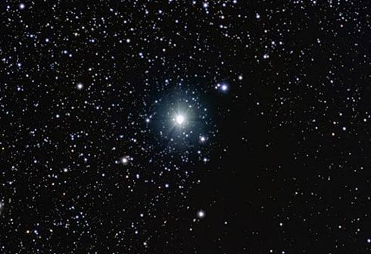
Clique para ampliar
Situada a cerca de 2 mil anos-luz da Terra e medindo quase 6 bilhões de quilômetros de raio, Épsilon de Auriga é a mais forte candidata ao posto de maior estrela conhecida. É tão grande que se fosse colocada no centro do Sistema Solar chegaria até a órbita de Urano, o penúltimo planeta a partir do Sol.
Atualmente a estrela se encontra na fase de baixo brilho e de acordo com os últimos estudos, eclipsada por um escuro objeto. Entretanto, a natureza desse objeto - provavelmente uma estrela - ainda é motivo de acalorados debates por parte dos pesquisadores, uma vez que suas características não foram observadas diretamente.
A atual fase de eclipse de Épsilon de Auriga começou em agosto de 2009 e em dezembro atingiu seu ponto de menor brilho, devendo permanecer assim durante todo o ano de 2010. Em 2011 a estrela retornará ao brilho máximo.
Um modelo apresentado em 2008 e que ganhou bastante popularidade mostra que esse objeto companheiro seria um sistema estelar binário, rodeado por um disco de poeira maciço e opaco de poeira, mas recentes observações feitas pelo telescópio espacial Spitzer mostram que Épsilon de Auriga é eclipsada por uma única estrela envolta em um disco de poeira de 600 milhões de quilômetros de raio e 75 milhões de quilômetros de espessura. Teorias que afirmavam que o objeto seria uma estrela grande e semitransparente ou até mesmo um buraco negro já foram descartadas.
Foto: Épsilon de Auriga: a estrela tem 6 bilhões de quilômetros de raio e é a mais forte candidata ao posto de maior estrela conhecida. Crédito: Alson Wong and Citizen Sky/Nasa.
http://www.apolo11.com

